La compañía ha superado las previsiones iniciales marcadas en el lanzamiento.
123tinta celebra su primer aniversario en España
- La tienda de venta online, especializada en consumibles para impresoras, se implantó en el mercado español para revolucionar el sector de los consumibles para impresoras y otros productos de oficina.

- Cuentan con un catálogo compuesto por más de 18.500 productos, especialmente relacionados con la impresión, entre los que destaca su marca propia.

- El 97% de los pedidos que se realizan en la web www.123tinta.es se entregan al día siguiente.

Madrid, 23 de junio de 2022.- 123tinta.es, el E-commerce de impresoras y material de oficina, cumple su primer aniversario en España.
La compañía, que aterrizó en nuestro país el pasado junio del 2021, llegó con la idea de revolucionar el mercado de los consumibles para impresoras, ofreciendo una gama mucho más amplia de productos a un precio más competitivo que otras empresas más afianzadas en el sector. Según cálculos de la compañía, esta diferencia de precio alcanza hasta un 20% en las referencias más vendidas con respecto a sus competidores. Una de las claves de este crecimiento es el precio más económico de sus productos, gracias al gran volumen de pedidos que realizan a sus principales proveedores.
Las claves del éxito: buena atención al cliente, amplio catálogo y rapidez en el servicio.
En su afán por mejorar la oferta ya existente en el mercado, el e-commerce cuenta con un servicio de atención al cliente, tanto antes como después de la compra, y entrega en 24-48 horas siempre que haya stock del producto. De hecho, el 97% de pedidos realizados en la web son entregados al día siguiente.
La compañía, tras un año en el mercado, tiene más de 18.500 referencias disponibles en su web, entre las que destacan cartuchos de tinta de las grandes marcas de impresoras y la marca de fabricación propia 123tinta. Además, en su catálogo, también incluyen más de 3.700 productos de material de oficina, iluminación LED, cables, electrónica, etc.
Todo ello ha contribuido a que 123tinta haya logrado ampliar de forma significativa su plantilla de trabajadores hasta doblar el número de profesionales que formaban el equipo inicial, superando los 40 empleados.
Como curiosidad, según comentan desde la compañía, “si se colocaran todos los pedidos realizados a través de 123tinta.es durante este año en una torre, la calculamos que sería hasta cuatro veces más alta que el Everest”.
Hasta el momento, el tráfico de clientes potenciales a la web de compra no ha dejado de aumentar mensualmente; se calcula que, cada mes, las visitas aumentan en dos dígitos.
Estos aspectos han conseguido que la compañía haya logrado crecer más que cualquier competidor directo del mercado, superando así las expectativas iniciales marcadas al crear la organización.
Compromiso medioambiental
Desde su puesta en marcha en España, 123tinta.es se ha marcado el objetivo de convertirse en un referente en el ámbito de la responsabilidad medioambiental en un sector tan complicado como en el que opera: un servicio que facilita los medios para la impresión en papel.
Por ello, además de todas las acciones medioambientales que realiza durante su actividad comercial, la entidad calcula que ha logrado reciclar más de 4,3 toneladas de cartón y más de 470 pallets de madera, lo que supone, si se colocan en fila, superar el largo de la Torre Eiffel. También ha puesto en marcha un importante programa de recogida de tóners y cartuchos, para facilitar al consumidor el reciclado de estos productos.
Satisfacción entre clientes
La compañía ha obtenido un gran recibimiento por parte de los clientes del mercado español. Así lo indican, por ejemplo, sus más de 130 reseñas en Google, con una calificación media de 4,8/5 estrellas.
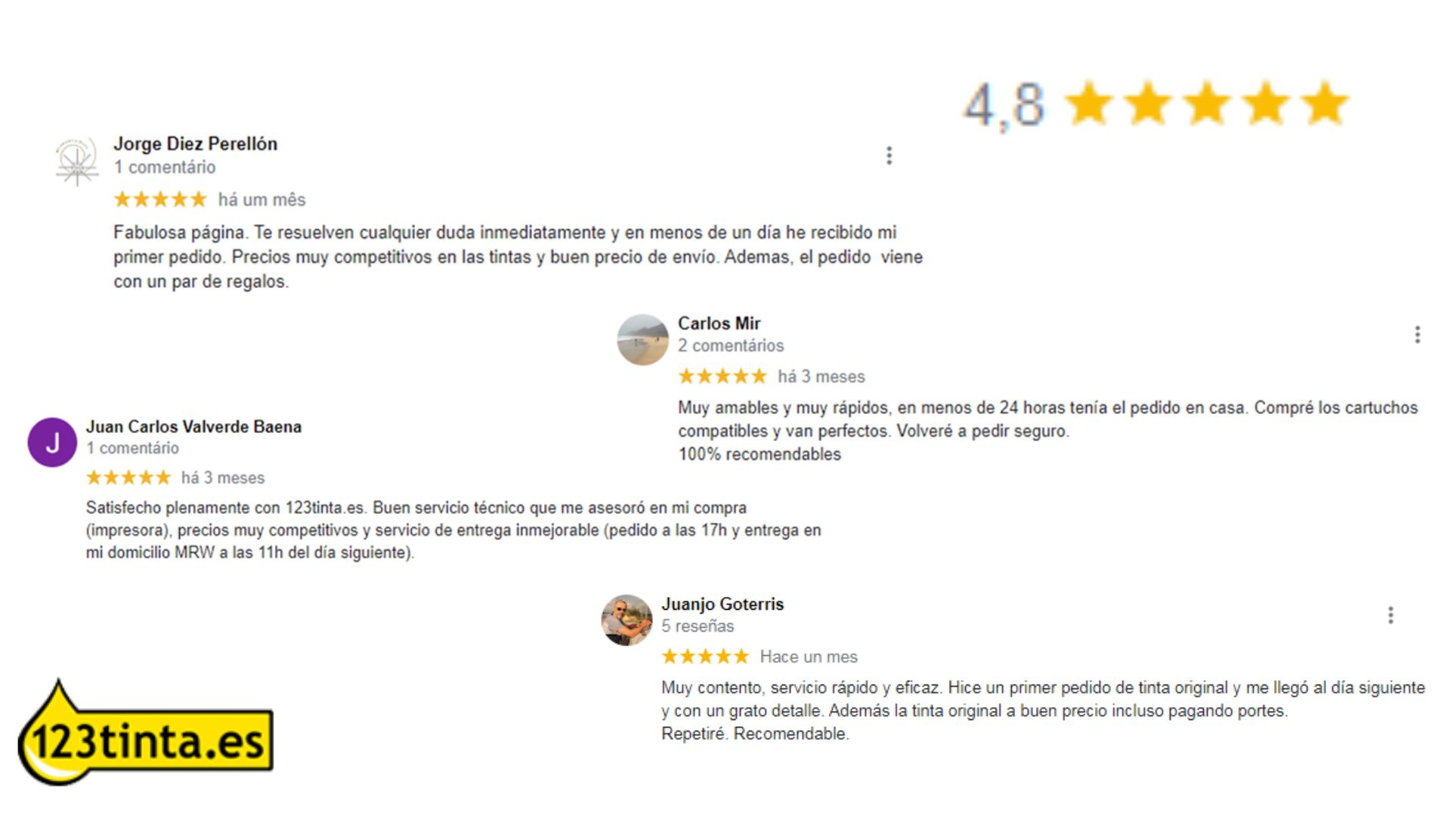

Sobre 123 Tinta
123tinta.es nace en junio de 2021 como el eCommerce de consumibles para impresoras con la mejor relación calidad-precio del mercado. La empresa española, con sede central en Azuqueca de Henares (Guadalajara) tiene como enfoque principal la industria de los consumibles para impresoras.
Ofrece los cartuchos de tinta y tóner con la garantía de precio más bajo tanto para usuario particular como para empresas. Asimismo, cuentan con un amplio catálogo de artículos de papelería y material escolar. Dispone de un servicio de atención al cliente pre y postventa y un servicio de entrega rápida en 24 horas.
Para más información:
Actitud de Comunicación
Mirella Palafox – mirella.palafox@actitud.es – T. 91 302 28 30

